Зелёная тропинка, 3 ступень (5 лет),
Вторник: 18, 19, 20 группы; Четверг: 13, 14, 15, 16, 17 группы.
Тема: Зелёная аптека.
Сегодня мы поговорим о лекарственных растениях. Задайте вопрос ребёнку:
- Для чего нужны растения на нашей планете? (ответы детей). Растения помогают нам дышать, лечат нас от болезней. Без растений жизнь на планете Земля не существовала бы.
Побеседуйте с детьми о растениях, задавая наводящие вопросы.
- Еще давным-давно люди заметили, что все звери лечатся травами. Разные растения помогают от разных болезней. Много лет подряд люди передавали своим потомкам знания о лечебных растениях. Составляли толстые книги «Цветники», «Травники». По названиям этих книг можно догадаться об их содержании.
- Когда вы заболеете, мама лечит вас микстурой и отварами из лекарственных трав. Эти травы называют зеленой аптекой. Почему?
- Потому что, они помогают нам избавиться от болезней. Особую помощь они оказывают человеку в походе, на прогулке вдали от дома. Их нужно знать, чтобы оказать первую помощь.
Предложите ребёнку, познакомиться с некоторыми лекарственными травами.
Покажите картинку и спросите, знает ли он, как называется это растение? Прочитайте загадку о подорожнике:
У дороги вырос лекарь,
Вдоль тропинки луговой;
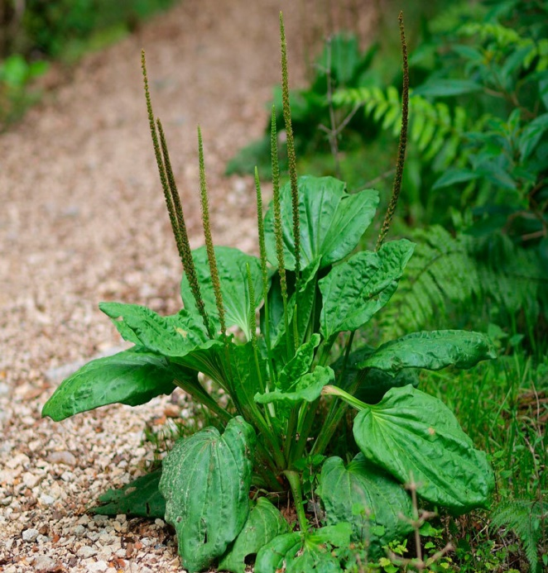
Он для нас с тобой аптекарь.
Догадайся кто такой (подорожник).
Побеседуйте с ребёнком о пользе этого растения.
- Почему его так назвали?
- Подорожник любит расти вдоль дорог, поэтому и получил свое название. Подорожник умеет залечивать разные раны, помогает при ушибах и укусах. Случится такое – укусит вас пчела, приложите к месту укуса лист подорожника, и боль скоро пройдёт.
- Какие болезни лечит подорожник?
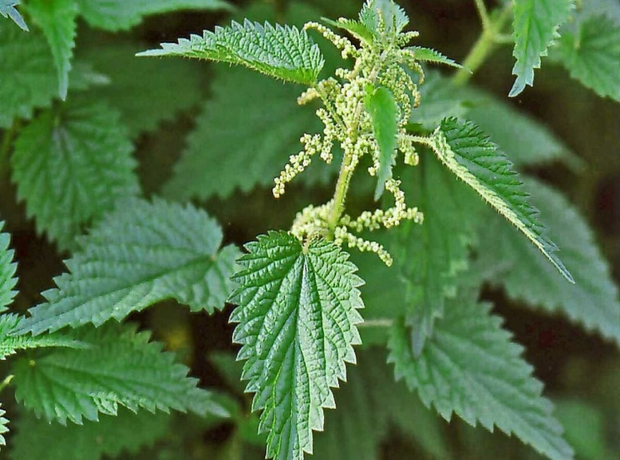
- Подорожник лечит болезни желудка, раны, порезы, мозоли, аллергию. Подорожник помогает засыпанию.
Расту в оврагах, на лугу,
Если тронешь - обожгу
Горда, неприхотлива
Зеленая …. (крапива).
- Почему крапива жжется?
- Листья и стебли крапивы покрыты множеством жгучих волосков. Если посмотреть лист крапивы под лупой, то увидим очень маленькие волоски. Каждый волосок, полон едкой жидкостью. Когда мы касаемся листка, волосок прокалывает кожу. Верхняя часть волоска отламывается и в рану попадает едкая жидкость.
- Чем полезна крапива? - В ее листьях содержится много витаминов. Крапивой лечат простуду, боли в суставах. Ее используют в уходе за волосами. Волосы блестят, лучше растут. Из крапивы делают лекарства, останавливающие кровь, заживляющие раны, лечат язвы.
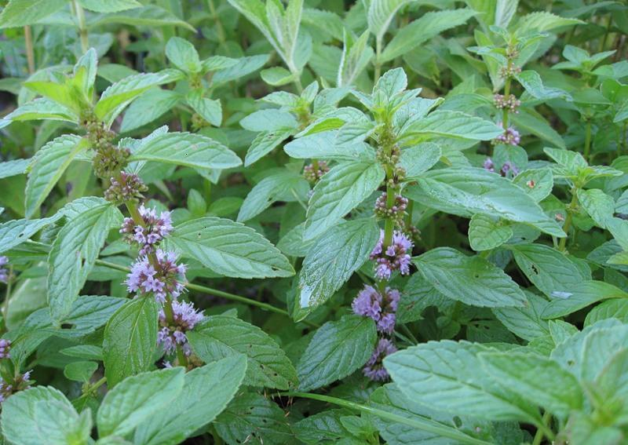
Вкусен чай и ароматен,
С ней он легок и приятен:
Листочки сорваны, помяты
Что ты вдыхаешь?
- Запах… (мяты).
- Какие полезные вещества есть в мяте?
- В мяте содержится ментол. Он успокаивает и уменьшает боль. Ментол помогает в лечении сердца, насморка, ангины. В мяте есть фитонциды. Они убивают микробы. Отваром мяты полощут рот, ее добавляют в зубную пасту, так как она делает дыхание свежим и уничтожает бактерии. Она помогает при простуде, головной боли, бессоннице.
- Мяту используют кулинары (повара). Свежие листья добавляют в салаты, супы, рыбные и мясные блюда. Используют мяту для приготовления напитков и сладостей. Ее добавляют в конфеты и жвачку.
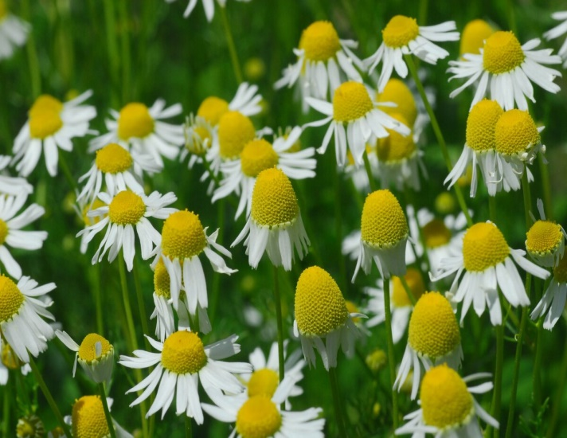
Стоит в поле сестричка,
жёлтый глазок белые реснички (ромашка).
Её называют в народе сестрой милосердия.
- Каким больным сможет помочь ромашка?
Из цветков делают настой для полоскания рта и горла при ангинах, зубной боли, для промывания глаз.
Ярко-желтый цветок неказистый:
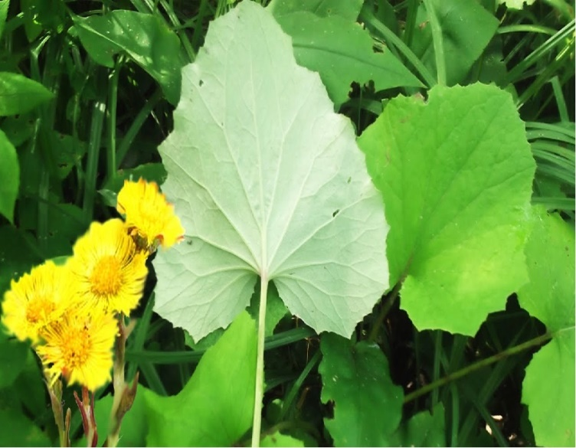
Сверху листьев холодная гладь,
Снизу - ласковый слой бархатистый,
Словно тронет приветливо мать.
(Мать-и-мачеха.)
Какими лекарственными свойствами обладает это растение, при каких заболеваниях его применяют? Листья мать-и-мачехи сушат, заваривают как чай и пьют такой чай от кашля.
Мы живем в мире лекарств. Самая лучшая аптека - это Природа. Но необходимо знать, что лекарственные растения заготавливают и делают из них лекарства, только взрослые. Дети могут только помогать. Все свои сокровища природа отдаёт человеку и за всё просит только одного: беречь её!
Предложите ребёнку угадать, какие здесь нарисованы лекарственные растения, а какое забыли нарисовать. Раскрасить и нарисовать недостающее растение.

